PIPE-uri cu nume si anonime

-Un PIPE cu nume poate fi folosit intre oricare 2 procese.
-Un PIPE anonim poate fi folosit doar in acelasi proces si in procesele tip parinte-copil
Deci preferam PIPE-ul anonim cand vrem sa lucram doar cu un proces si alte sub-procese interne.

int mkfifo(const char* pathname, mode_t mode) - Creeaza un PIPE cu nume. Mode-ul este la fel ca la fisiere.
PIPE-ul este la fel ca un fisier, deci la sfarsit trebuie inchis cu close(fd)

int pipe(int pipefd[2]) - Creeaza un PIPE anonim. Trebuie sa ii pasezi un array de 2 adrese.
[0] - cititor(read), [1] - scriitor(write)
La final trebuie inchis si cititorul, si scriitorul. (close(fd[0]) close(fd[1]))

EX Folosire PIPE-uri cu nume

**Prima data am rulat "server" intr-un terminal, iar server-ul era conectat ca "cititor" la PIPE. Acesta astepta pana ne conectam in alt terminal si rulam "client" ca "client" sa scrie iar cititorul sa citeasca

Cod client:

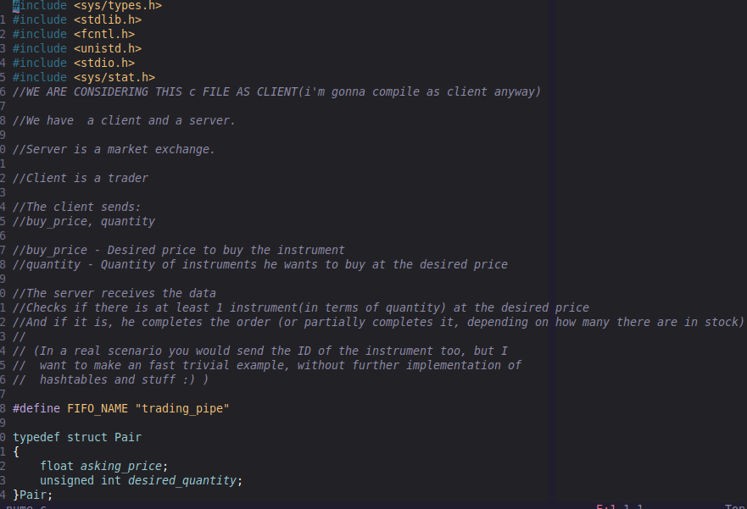
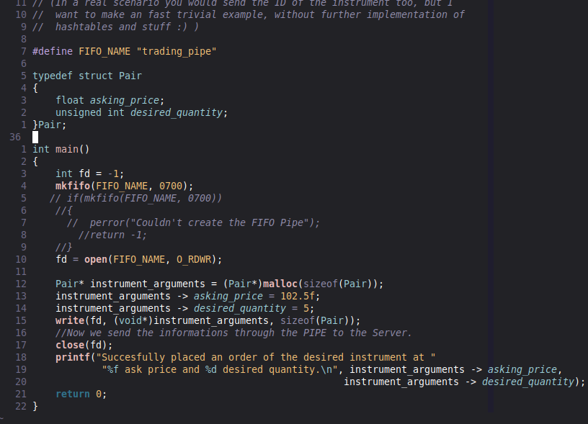
Cod server:
